RELATÓRIO DO TESTE

Cadastro de Guias – Cenário 4: Preenchimento dos campos NÃO obrigatórios e salvamento.

Data do teste: 16/07/2025 09:36:41

🔄 Acessando sistema...

✅ Acessando sistema realizada com sucesso.

Screenshot: acessando_sistema

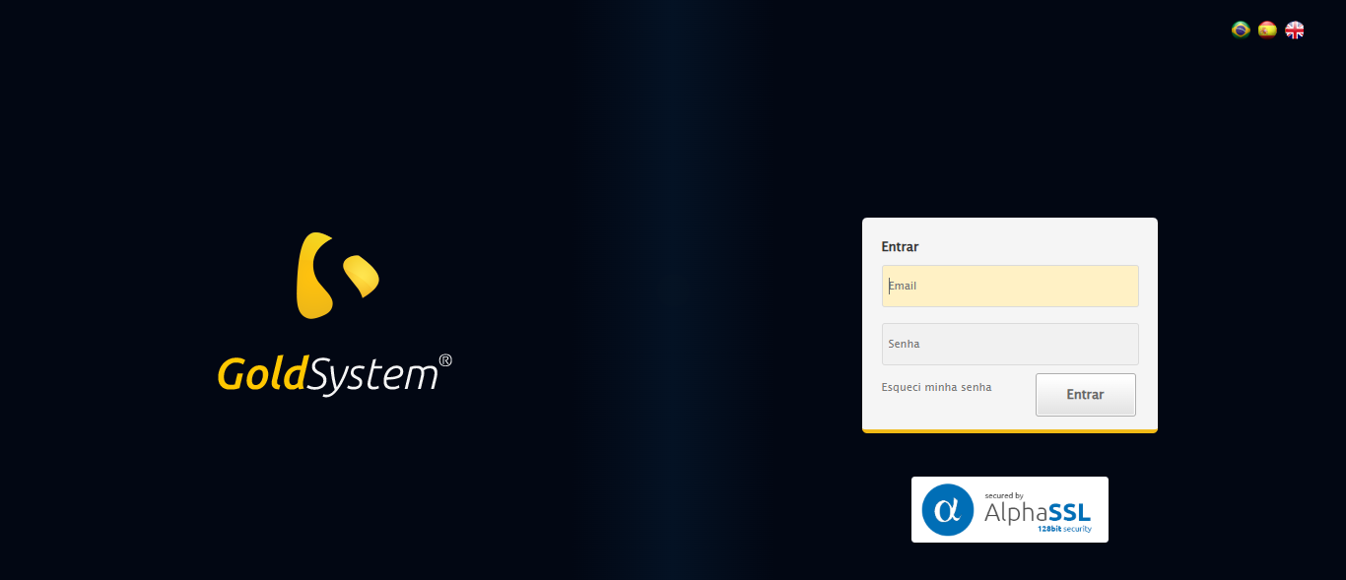

🔄 Realizando login...

✅ Realizando login realizada com sucesso.

Screenshot: realizando_login

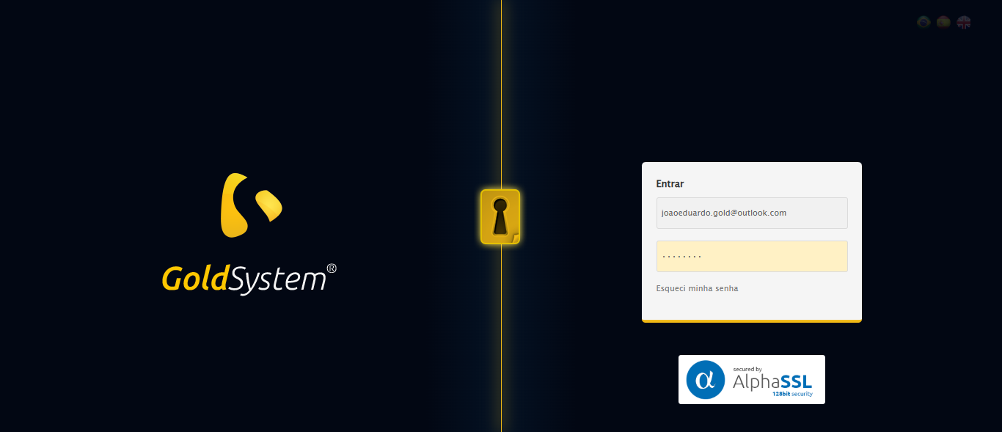

🔄 Esperando sistema carregar e ajustando zoom...

🔍 Zoom ajustado para 90%.

✅ Esperando sistema carregar e ajustando zoom realizada com sucesso.

Screenshot: esperando_sistema_carregar_e_ajustando_zoom

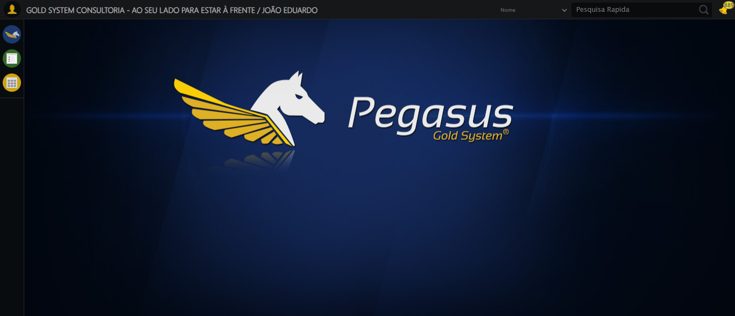

🔄 Abrindo menu Guias...

✅ Abrindo menu Guias realizada com sucesso.

Screenshot: abrindo_menu_guias

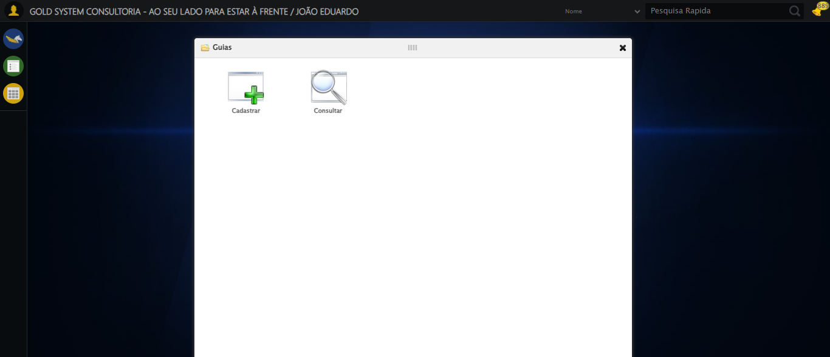

🔄 Clicando em Cadastrar...

❌ Erro ao clicando em cadastrar: Message:

Screenshot: erro_clicando_em_cadastrar

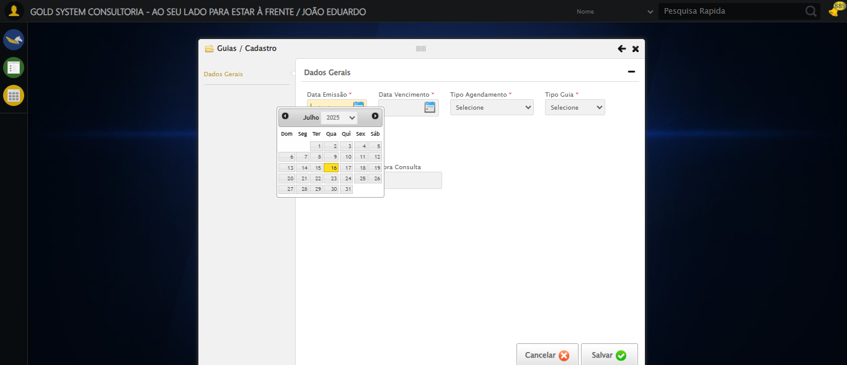

🔄 Preenchendo Data da Consulta...

✅ Preenchendo Data da Consulta realizada com sucesso.

Screenshot: preenchendo_data_da_consulta

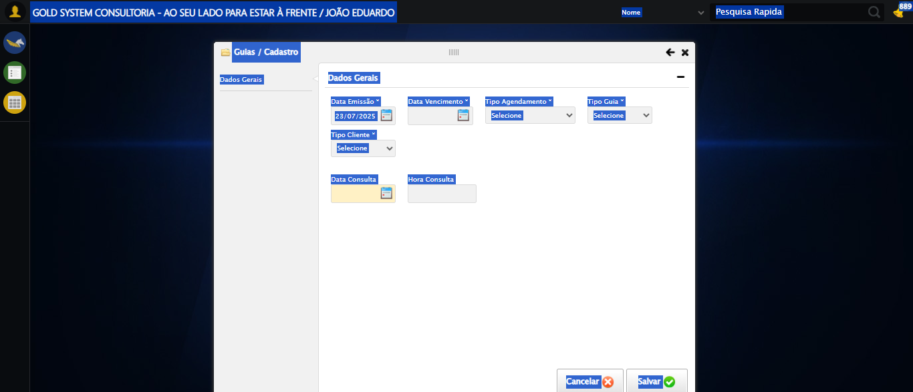

🔄 Preenchendo Hora da Consulta...

✅ Preenchendo Hora da Consulta realizada com sucesso.

Screenshot: preenchendo_hora_da_consulta

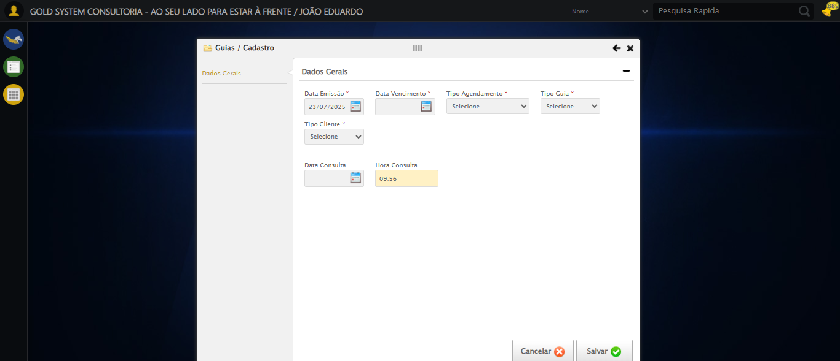

🔄 Salvando cadastro...

✅ Salvando cadastro realizada com sucesso.

Screenshot: salvando_cadastro

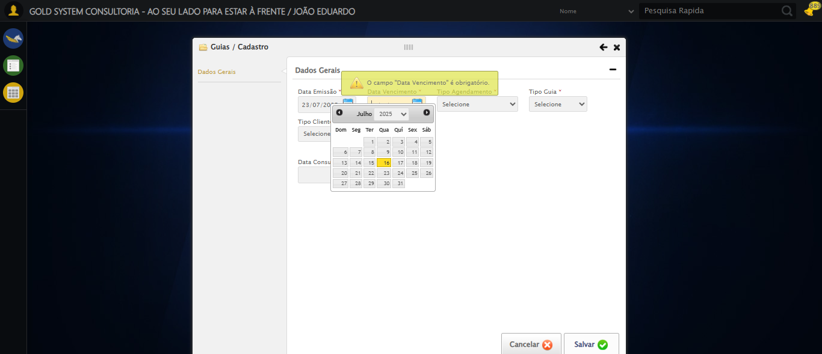

🔄 Fechando modal após salvamento...

✅ Fechando modal após salvamento realizada com sucesso.

Screenshot: fechando_modal_após_salvamento

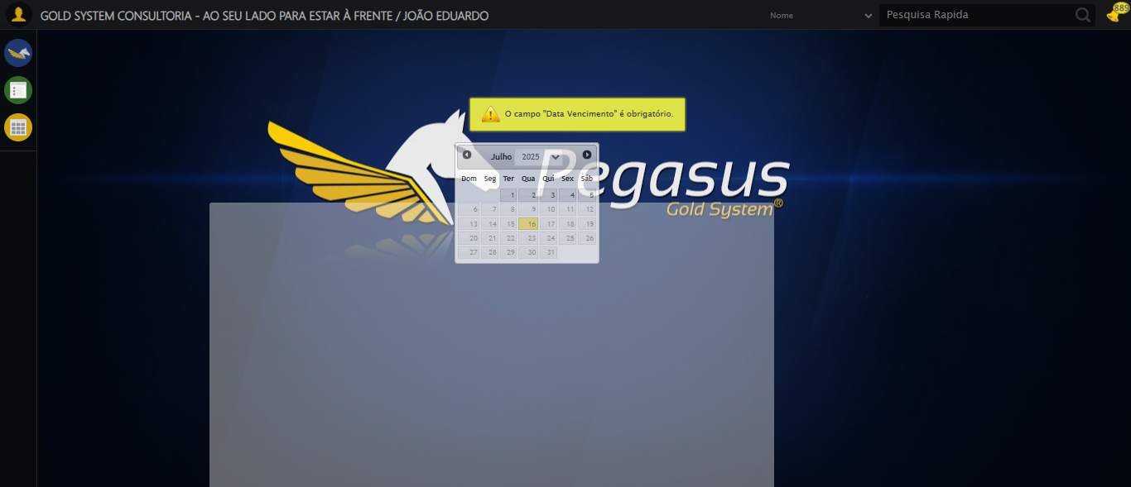

📢 ⚠️ Alerta: O campo "Data Vencimento" é obrigatório.

✅ Teste concluído com sucesso.